Інформація щодо процедури закупівель:
Обґрунтування технічних і якісних характеристик предмета закупівлі та очікуваної вартості предмета закупівлі
Інформація щодо процедур закупівель на виконання Постанови КМУ від 11.10.2016 №710 (зі змінами)

Ідентифікатор закупівлі: UA-2026-07-29-000522-a

Назва предмета закупівлі із зазначенням коду та назви відповідних класифікаторів  предмета закупівлі і частин предмета закупівлі (лотів) (за наявності) | Вид  процедури  закупівлі | Очікувана  вартість  предмета  закупівлі,  грн. | Обґрунтування
 | Вид  процедури  закупівлі | Очікувана  вартість  предмета  закупівлі,  грн. | технічних та якісних характеристик предмета закупівлі | очікуваної вартості предмета закупівлі
Зупиночні павільйони за рахунок видатків із благоустрою населених пунктів (ДК 021:2015 44210000-5 - Конструкції та їх частини) | Відкриті торги з особливостями | 384 165,83 грн без ПДВ (460 999,00грн з ПДВ) | .  Терміни поставки товару: з моменту підписання Договору до 01.10. 2026 року.  Зупиночний павільйон відповідає вимогам :  - ДСТУ Б В.2.6-200:2014 Конструкції металеві будівельні. Вимоги до монтажу (якщо каркас металевий);  - ДБН В.1.2-15:2009 Навантаження і впливи – конструкція павільйону повинна витримувати місцеві вітрові та снігові навантаження;  - ДСТУ-Н Б В.2.6-186:2013 Настанова щодо захисту будівельних конструкцій будівель та споруд від корозії.  Усі матеріали використовуються сертифіковані.  Гарантія на металеві елементи конструкції не менше 1 року з дня введення в експлуатацію.  Примітка:  Несучі конструкції, повинні бути міцними, стійкими, також в місцях зварювальних швів. Спосіб встановлення повинен забезпечити неможливість демонтажу. Товар, що постачається, повинен мати необхідні копії сертифікатів якості виробника. Якість товарів повинна відповідати вимогам відповідних чинних нормативних документів (ГОСТ, ДСТУ, ТУ), які діють на момент проведення процедури закупівлі, далі – на строк виконання угоди. Неякісний товар підлягає обов’язковій заміні, але всі витрати пов’язані із заміною товару, несе постачальник. Учасник несе відповідальність за повноту та достовірність відображення в своїй пропозиції технічних характеристик та комплектації запропонованого товару. Обладнання, пошкоджене під час транспортування або монтажу, підлягає заміні за рахунок Учасника (постачальника). Учасник (постачальник) повинен здійснювати гарантійне обслуговування товару, що є предметом закупівлі безкоштовно протягом всього гарантійного терміну. У випадку постачання виробів неналежної якості або таких, які не відповідає умовам закупівлі, не пізніше 5-днів з моменту отримання повідомлення від Замовника, усунути виявлені недоліки або замінити на вироби належної якості. У разі заміни товару, постачальник несе усі витрати, пов’язані з усуненням недоліків (дефектів).  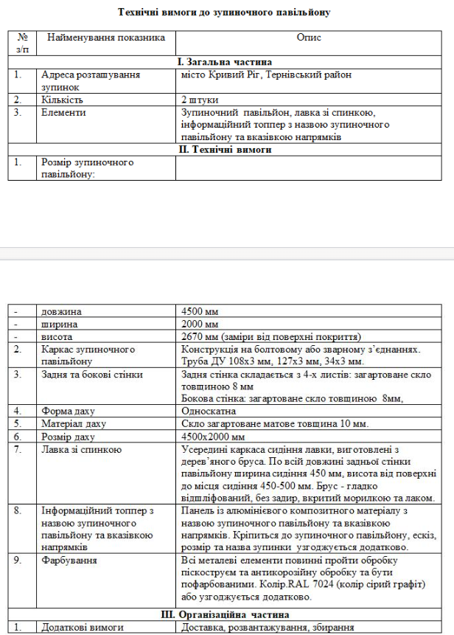  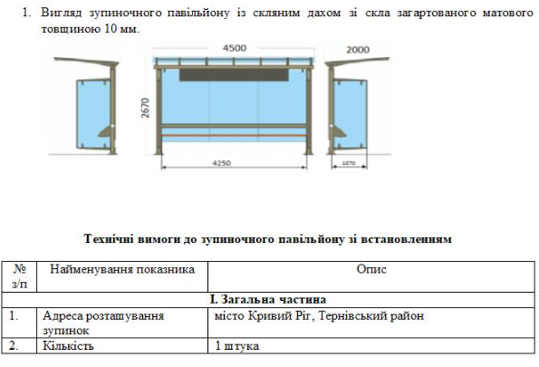  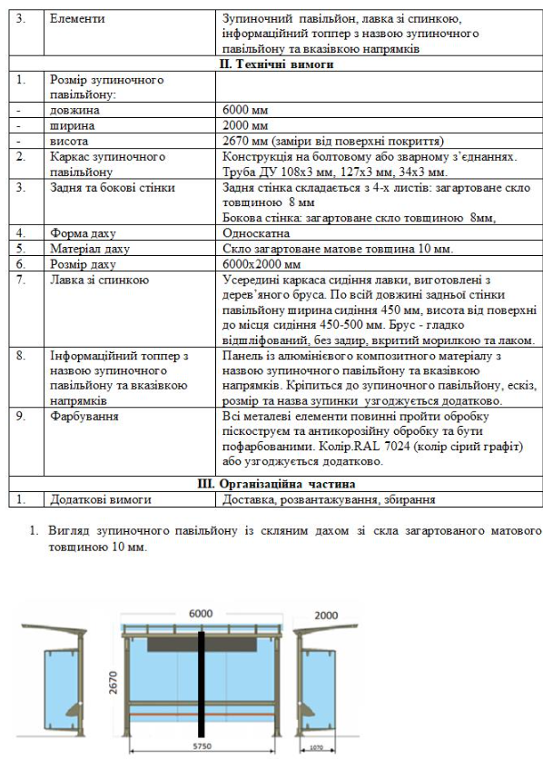  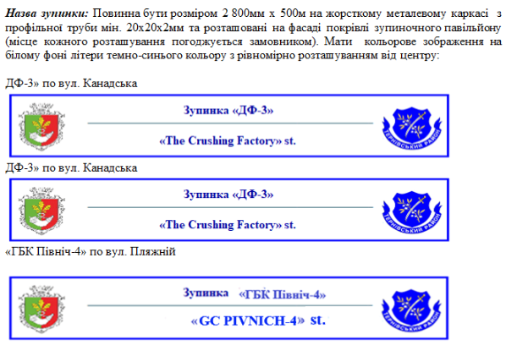 | При визначенні очікуваної вартості Замовник керувався затвердженою центральним органом виконавчої влади, що забезпечує формування та реалізує державну політику у сфері публічних закупівель, примірною методикою визначення очікуваної вартості предмета закупівлі, а також фактичною вартістю послуг за відповідними договорами у попередніх періодах. Розмір очікуваної вартості відповідає розміру бюджетного призначення.

